

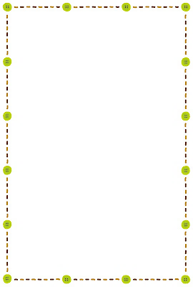
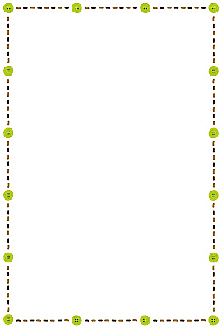



相談日
令和８年 5月18日（月） | 令和9年1月18日（月）
7月13日（月） | 3月 8日（月）
9月 7日（月）
11月16日（月）
相談場所：

※都合により場所が変更になる場合があります。ご了承ください。
相談時間：9時～12時
※おおむね1人60分の相談となります。時間は調整の上でご連絡します。
対象：就学までの乳幼児
相談の流れ

ことばがつまるのかな？
話し方が気になるな
三次市保健福祉センター 4階 診察室
（三次市十日市東三丁目14-１）

お子さんの言葉の発達面で心配なことはありませんか？
言語聴覚士による専門相談を次の日程で行います
【お申し込み先】
三次市子育て支援部保育課 こども発達支援係
電話・ＦＡＸ ０８２４－６２－２７７６
- 保育課 こども発達支援係へお申し込みください
（日程調整後、相談日時をご連絡します）
- 事前アンケートをお渡ししますので保育課へ提出してください
（保育士・保健師等へ提出いただくことも可能です）
- 相談日は言語聴覚士が相談に応じます
令和8年度
言語発達相談
ことばが増えないな
発音が気になるな・・

